институт ОБЩЕСТВЕННОГО МНЕНИЯ «квалитас»


394036, г. Воронеж, пр. Революции, д. 44, к. 14
тел.: (473) 251-20-75, 251-90-75
E-mail: office@qualitas.ru
Internet: http://www.qualitas.ru
ИНН 3666065119
Расчётный счёт № 40702810613400101661 ЦЧ банк СБ РФ г. Воронеж

ЕЖЕМЕСЯЧНЫЙ БЮЛЛЕТЕНЬ
СОЦИОЛОГИЧЕСКИХ СООБЩЕНИЙ
ПО г. ВОРОНЕЖУ

№ 2017-04 (232)

При использовании информации ссылка на Институт
общественного мнения «Квалитас» обязательна.
В этом выпуске:
1 раздел: О ПАТРИОТАХ И ПАТРИОТИЗМЕ
- Какого человека, на Ваш взгляд, можно назвать патриотом?
- С Вашей точки зрения, какую часть россиян можно назвать патриотами?
- Скажите, пожалуйста, Вы считаете или не считаете себя патриотом?
- Как Вам кажется, за последние годы среди россиян стало больше патриотов, меньше, или в этом отношении ничего не изменилось?

2 раздел: ЕСТЬ ЛИ В ОБЩЕСТВЕ НЕДОВОЛЬСТВО ВЛАСТЯМИ?
- За последний месяц Вам приходилось или не приходилось слышать от окружающих Вас людей критические высказывания в адрес российских властей?
- Действия российских властей за последний месяц у Вас лично вызывали недовольство, возмущение или не вызывали?

3 раздел: О НЕКОТОРЫХ ЗАКОНОДАТЕЛЬНЫХ ИНИЦИАТИВАХ
- Как Вы относитесь к законодательной инициативе о запрещении детям до 14 лет пользоваться социальными сетями?
- Как Вы относитесь к законодательной инициативе о регистрации в социальных сетях по паспорту?
- Как Вы относитесь к законодательной инициативе дать право полицейским стрелять в толпе в целях предотвращения терактов, освобождения заложников, отражения нападения на органы госвласти и потенциально опасные объекты?
- Как Вы относитесь к законодательной инициативе квалифицировать преступления против жизни и имущества пожилых людей как отягчающее обстоятельство?
- Как Вы относитесь к законодательной инициативе лишить безработных и самозанятых россиян бесплатного медицинского обслуживания по полисам Обязательного Медицинского Страхования?

4 раздел: НАЗНАЧЕНИЕ ГУБЕРНАТОРА. ВОСЕМЬ ЛЕТ СПУСТЯ
- Восемь лет назад Президент РФ Д.Медведев предложил на должность губернатора Воронежской области министра сельского хозяйства РФ А.Гордеева. Сегодня Вы одобряете или не одобряете такое решение Президента?
- Как Вы считаете, за прошедшие восемь лет губернатору удалось или не удалось кардинально улучшить положение дел в области?
- Доверяете ли Вы губернатору А. Гордееву?

5 раздел: ЧТО ЧИТАЕМ?
- Скажите, пожалуйста, когда Вы в последний раз прочитали книгу художественной литературы?
- К какому жанру относилась последняя прочитанная Вами книга художественной литературы?

6 раздел: КАКОВ ОН – ТИПИЧНЫЙ ВОРОНЕЖЕЦ?
- Опишите несколькими словами портрет типичного воронежца? Кто он, какой он?

Редколлегия:

Н.А. Романович (главный редактор)
Ю.В. Митрофанов (редактор)
Р.Е. Виткалова (руководитель полевого исследования)

ИНФОРМАЦИОННАЯ БАЗА:
– опрос проведен 14 – 28 апреля 2017 г., опрошено 607 человек;
– метод: телефонное интервью;
– выборка репрезентативна для населения г. Воронежа старше 18 лет по полу и возрасту.

ИНСТИТУТ ОБЩЕСТВЕННОГО МНЕНИЯ «квалитас». Тел.: (473) 251-90-75, 251-20-75

Опрос проведён ИОМ "Квалитас" 14 – 28 апреля 2017 года методом телефонного интервью.
Выборка репрезентативна для населения г. Воронежа старше 18 лет по полу и возрасту.
Опрошено 607 человек.

1 раздел: О ПАТРИОТАХ И ПАТРИОТИЗМЕ

ДАВАЙТЕ ПОГОВОРИМ О ТАКОМ ПОНЯТИИ, КАК "ПАТРИОТИЗМ". КАКОГО ЧЕЛОВЕКА, НА ВАШ ВЗГЛЯД, МОЖНО НАЗВАТЬ ПАТРИОТОМ?
Этот вопрос был задан в открытой форме (без подсказок вариантов ответа), поэтому полученные ответы весьма разнообразны: кто-то пытался дать определение, кто-то называл конкретные имена. Затруднились как-то охарактеризовать это понятие 8% респондентов. В разные времена представления о патриотах может быть различно.
Первый раз мы задали этот вопрос в 1994 г. Тогда воронежцы в первую очередь причислили к патриотам России только что приехавшего на Родину Солженицына, а так же Ростроповича. Среди общественно-политических деятелей был назван Б.Ельцин, А.Руцкой и Г.Явлинский. Среди деятелей прошлого к патриотам были отнесены Пётр I, Г.Жуков, А.Суворов, А.Сахаров.
Второй раз мы задали воронежцам этот вопрос в 1999 году. Тогда в первую десятку патриотов попали, согласно очередности упоминания, Петр I, Е.Примаков, А.Солженицын, Г.Зюганов, А.Суворов, А.Сахаров, Г.Явлинский, Г.Жуков, И.Сталин и А.Лебедь.
Третий раз этот вопрос прозвучал для горожан в 2007 году. Тогда в числе патриотов оказались: В.Путин, Г.Зюганов, Д.Медведев, Ю.Лужков, В.Жириновский, А.Сахаров. Кроме того, воронежцы попытались сформулировать, что они вкладывают в понятие «патриот». Самое популярное мнение: «это человек, который любит свою страну и предан ей» - 26%. На втором месте по распространённости появилось более прагматическое определение: «человек, который заботится о своей стране, приносит пользу» - 14%. То есть любить страну мало, надо ещё и пользу ей принести. Люди называли патриотами тех, кто воевал за Родину или же готовы к самопожертвованию ради неё. Встречались и негативные характеристики понятия «патриот»: «глупая, никому не нужная черта характера», «кто работает за низкую зарплату». Встречались и агрессивные: «подонок, которому верят больше, чем обычному человеку».
В четвертый раз воронежцы отвечали на этот вопрос в январе 2012 года. Тогда патриотами в глазах народа выглядели: В.Путин, Г.Зюганов, А.Гордеев, Д.Медведев, Г.Явлинский, А.Сахаров, патриарх Кирилл, С.Шойгу, С.Пеунова, Л.Рошаль, Д.Рогозин (фамилии приводились в порядке убывания количества упоминаний: Путина упомянули 14 чел., Рогозина – 3). А портрет патриота был таков: «любит свою страну и заботится о ней, честный, неподкупный, порядочный, не безразличный к судьбе отечества (45%). Патриотами также названы «военные, которые защищают Родину» (6%). Или хотя бы «не бегут из своей страны, а гордятся ею» (5%). «Патриот - это тот, для кого Родина – это все», - такое лаконичное определение дали 3% опрошенных. Патриот должен чтить обычаи и традиции своего народа и иметь активную жизненную позицию (4%). В то же время 6% горожан считали, что в России больше нет патриотов, потому что все продается. А некоторые называли патриотами глупых людей, полагая, что мода на любовь к Родине осталась в прошлом.
В пятый раз воронежцы задумались над понятием «патриотизм» и попытались назвать конкретных патриотов в январе 2014 года. Ими в глазах народа оказались: В.Путин, С.Шойгу, В.Жириновский, Г.Жуков, Д.Медведев, Петр I, И.Сталин (в порядке убывания количества упоминаний: Путина упомянули 10 человек, Сталина – 2). Главные черты портрета патриота: «любит свою страну, гордится ею, знает и уважает её историю» (23%). Он «честный, смелый, отзывчивый, бескорыстный, верный, порядочный, рассудительный, сострадательный, мужественный, сильный, ответственный, твердый, добросовестный, целеустремленный, самоотверженный; чтит традиции и правильно воспитывает своих детей» (24%). Еще 16% респондентов подчеркнули, что патриот не только любит Родину, но и приносит ей пользу. К патриотам население причислило всех военных, которые защищают Родину (5%). А также патриоты – это жители страны, которые не уезжают из неё несмотря ни на что (8%). Рыночная экономика породила новое определение патриота: «это тот, кто вкладывает деньги в развитие страны» (1%). А для кого-то это просто «пустой звук» (1%).
И, наконец, в шестой раз воронежцы отвечали на этот вопрос в апреле 2017 года. Истинные патриоты, по мнению народа, это В.Путин, А.Суворов, Ю.Гагарин (Путина упомянули 19 чел., Гагарина – 2). Еще были названы А.Матросов, А.Невский, Г.Жуков, А.Мересьев, И.Сталин, но о каждом из них вспомнил только один респондент, поэтому мы не включили эти имена в общий список.
А портрет современного патриота, составленный из ответов воронежцев, представлен ниже.
ИНСТИТУТ ОБЩЕСТВЕННОГО МНЕНИЯ «квалитас». Тел.: (473) 251-90-75, 251-20-75
Опрос проведён ИОМ "Квалитас" 14 – 28 апреля 2017 года методом телефонного интервью.
Выборка репрезентативна для населения г. Воронежа старше 18 лет по полу и возрасту.
Опрошено 607 человек.

Представления жителей города Воронежа о
о современном патриоте
(стилистика ответов респондентов сохранена)
- Любит свою страну, уважает её, предан ей, гордится ею, знает её историю – 45% (269 чел.)
- любит свою Родину, готов все отдать за Родину; верит в светлое будущее своей страны, несмотря ни на что; может отдать свою жизнь за Родину;
- в любой ситуации готов бороться за свою страну; интересы Родины для него важнее всего; ставит интересы страны выше личных; человек, для которого Родина – превыше всего;
- любит свой город и место, где родился; любит свою малую и большую Родину;
- живет по старой закалке, уважает Родину, уважает людей старшего возраста; помнит своих предков; любит свою семью и родителей;
- любит, знает и уважает историю своего народа и своей страны; любит свою культуру; чтит традиции;
- несмотря на политические взгляды, считает свою страну лучшей; соблюдает закон;
- тот, кто работает за идею; поддерживает национальную идею и имеет представление о том, что это такое.

- Приносит пользу стране, заботится о ней – 22% (134 чел.)
- человек, действия которого направлены на развитие страны; помогает нуждающимся; поддерживает Родину;
- делает всё на благо своей Родины; не вредит Родине; борется за свою страну, хочет сделать для неё что-то хорошее; желает изменить будущее; прикладывает все усилия, чтобы в стране все было хорошо;
- человек, который поддерживает свою страну в любых начинаниях;
- патриот тот, кто может помочь в трудной ситуации; который живет не для себя, а помогает другим;
- патриоты – это учителя и доктора; патриот – человек, который работает на любом месте;

- Набор положительных качеств: честный, неподкупный, порядочный – 8% (50 чел.)
- это самоотверженный, стойкий человек, у которого есть совесть; смелый, не боится высказать своё мнение; адекватный человек; тот, кто переживает за Родину, а не только за себя;
- это верующий христианин; это выдающиеся люди; это добрый человек, который желает всем добра;
- человек, правильно воспитывающий своих детей; прививает своим примером и примерами из истории страны любовь к Родине; человек, у которого есть семья; патриот тот, кто занимается большим спортом.
- патриоты – это наше поколение и поколение наших родителей; патриоты – это моя жена, внуки и дети; патриот – это человек старше 50-60 лет; патриот тот, кто празднует 9 мая.

- Защищает Родину (солдаты, военные), служит Родине – 14% (84 чел.)
- патриотами можно назвать ветеранов; всех военных; полицейских, служащих в горячих точках;
- быть патриотом - защищать свою страну, дом, семью;
- патриот тот, кто не уклоняется от армии.

- Живет в стране, не уезжает из нее – 5% (28 чел.)
- не бежит за границу с деньгами; не едет отдыхать в Турцию;
- патриот - человек, который не бежит из страны, несмотря ни на что; принимает свою страну такой, как есть;
- патриот - человек, который живет в России и пользуется отечественной продукцией; работает за ту зарплату, на которую нельзя прожить;
- в России – все патриоты, потому что они живут здесь; патриот каждый, кто живет в России.

- Негативные высказывания – 1,8% (11 чел.)
- Патриот – это зомбированный человек; любит свой народ, но не государство; человек, которому бывает стыдно за страну; патриот тот, кто не является политиком;
- Мнимый патриотизм сейчас в людях, несмотря на старания государства.

- Нет сейчас патриотов – 2% (12 чел.)
- Сейчас патриотов нет; трудно их найти; их единицы.
- Затрудняюсь ответить – 8% (55 чел.)
ИНСТИТУТ ОБЩЕСТВЕННОГО МНЕНИЯ «квалитас». Тел.: (473) 251-90-75, 251-20-75
Опрос проведён ИОМ "Квалитас" 14 – 28 апреля 2017 года методом телефонного интервью.
Выборка репрезентативна для населения г. Воронежа старше 18 лет по полу и возрасту.
Опрошено 607 человек.

С вашей точки зрения, какую часть россиян можно назвать патриотами: всех, большинство, половину, меньшинство или никого?
Таблица 1
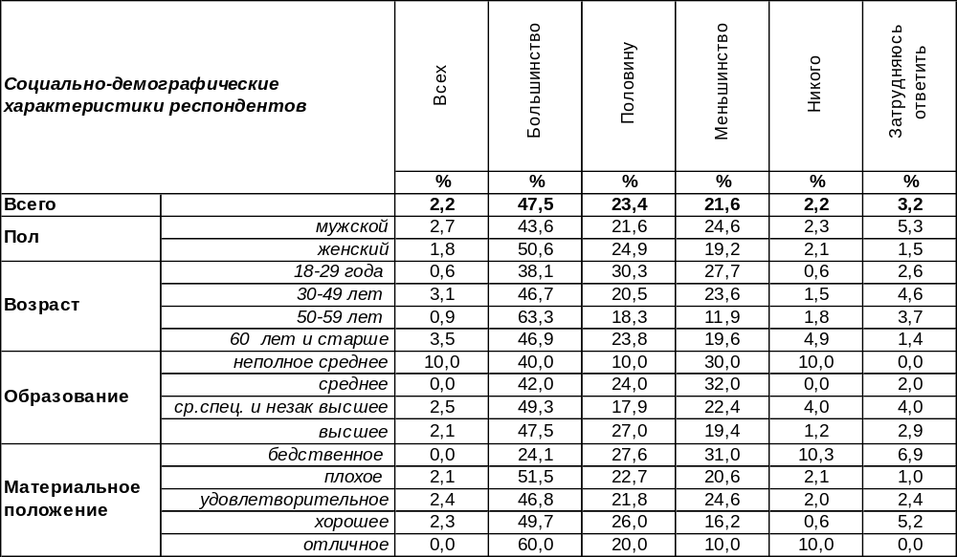
(Примечание: распределение ответов респондентов по строке составляет 100%)
Чаще всего воронежцы считают, что большинство россиян можно назвать патриотами. По крайней мере, почти каждый второй опрошенный в этом убежден (48%). Ну, если не большинство, тогда хотя бы половина жителей страны – точно являются патриотами, по мнению 23% опрошенных. Пессимистично смотрят на этот вопрос 22% горожан, которые полагают, что лишь меньшинство россиян можно назвать гордым именем патриота. Любопытно, что самый оптимистичный и пессимистичный ответы совпали по количеству человек, которые их озвучили. Так, 2% горожан считают патриотами всех россиян, тогда как другие 2% жителей города не считают патриотами никого. Представления о патриотизме в силу своей идеологической природы слабо коррелируют с социально-демографическими признаками, и даже уровень дохода респондентов оказывает здесь не столь существенное влияние, как в других случаях.
Сравним мнение воронежцев и россиян в целом. Всероссийский опрос осуществлён Фондом «Общественное мнение» в марте 2017 года, опрошено 1500 человек в 53 субъектах РФ.
С Вашей точки зрения, какую часть россиян можно назвать патриотами: всех, большинство, половину, меньшинство или никого?

Воронежцы чаще (48%), чем россияне в целом (38%), считают, что патриотами являются большинство жителей страны. В остальном результаты двух опросов схожи.
ИНСТИТУТ ОБЩЕСТВЕННОГО МНЕНИЯ «квалитас». Тел.: (473) 251-90-75, 251-20-75
Опрос проведён ИОМ "Квалитас" 14 – 28 апреля 2017 года методом телефонного интервью.
Выборка репрезентативна для населения г. Воронежа старше 18 лет по полу и возрасту.
Опрошено 607 человек.

СКАЖИТЕ, ПОЖАЛУЙСТА, ВЫ СЧИТАЕТЕ ИЛИ НЕ СЧИТАЕТЕ СЕБЯ ПАТРИОТОМ?
Таблица 2
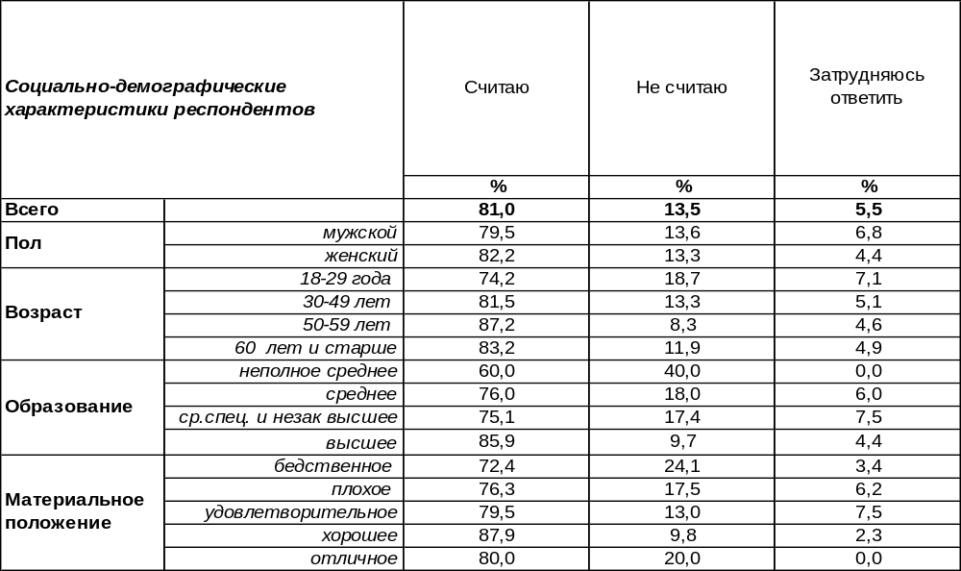
(Примечание: распределение ответов респондентов по строке составляет 100%)
Если страна стоит, то большинство её жителей должны быть патриотами. Иначе не бывает. Страна держится патриотами, а за их отсутствием она может рухнуть даже без вражеского напора.
Среди жителей Воронежа 81% опрошенных считают вправе называть себя патриотами. Количество их возрастает среди старшего поколения до 87% и убывает среди молодежи до 74%. Хорошее материальное положение поднимает уровень патриотизма до 88%, а бедственное уменьшает до 72%.
Сравним ответы воронежцев на этот вопрос в прошлые годы.

Скажите, пожалуйста, Вы считаете или не считаете себя патриотом?

Наблюдая за результатами опросов в последние годы, можно порадоваться тому, что чувство патриотизма приобретает все больший размах. Количество людей, считающих себя патриотами, выросло с 57% в 2007 году до 81% в 2017 году.
ИНСТИТУТ ОБЩЕСТВЕННОГО МНЕНИЯ «квалитас». Тел.: (473) 251-90-75, 251-20-75
Опрос проведён ИОМ "Квалитас" 14 – 28 апреля 2017 года методом телефонного интервью.
Выборка репрезентативна для населения г. Воронежа старше 18 лет по полу и возрасту.
Опрошено 607 человек.

Как вам кажется, за последние годы среди россиян стало больше патриотов, меньше, или в этом отношении ничего не изменилось?
Таблица 3
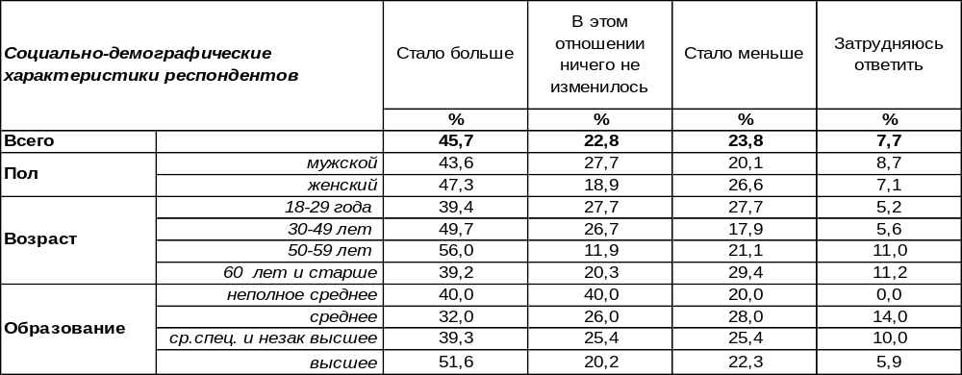
(Примечание: распределение ответов респондентов по строке составляет 100%)
Не ускользнуло от внимания воронежцев то обстоятельство, что чувство патриотизма получает все большее распространение среди россиян. Так считают около половины горожан (46%).
Правда, в то же время почти каждый четвертый опрошенный полагает обратное (24%). А среди людей с плохим материальным положением до 32% возрастает число респондентов, уверенных в том, что патриотизм выдыхается.
Некоторые жители Воронежа (23%) умудрились ничего не заметить в этом отношении: ни прироста числа патриотов, ни их убыли.
Как отвечали на этот вопрос горожане несколько лет назад? В 2014 году при ответе на вопрос: «Как Вы считаете, как изменились за последнее время патриотические чувства населения?», - 22% воронежцев отметили их увеличение, 59% - уменьшение, а 13% горожан изменений не заметили [Бюллетень 2014-01]. Иными словами, ещё три года назад картина была противоположная. Правда, этот опрос проходил в начале 2014 года, ещё до присоединения Крыма. Именно крымские события и все, что за ними последовало, сыграли решающую роль в прогрессировании патриотических чувств.
Мы имеем возможность сравнить мнение воронежцев и россиян в целом. Всероссийский опрос проведен ФОМ в марте 2017 года, опрошено 1500 человек в 53 субъектах РФ.

Как Вам кажется, за последние годы среди россиян стало больше патриотов, меньше,
или в этом отношении ничего не изменилось?

Воронежцы чаще (46%), чем россияне в целом (29%), указывают на увеличение числа патриотов в России. А жителям страны чаще (37%), чем воронежцам (23%), кажется, что ничего не изменилось.
ИНСТИТУТ ОБЩЕСТВЕННОГО МНЕНИЯ «квалитас». Тел.: (473) 251-90-75, 251-20-75
Опрос проведён ИОМ "Квалитас" 14 – 28 апреля 2017 года методом телефонного интервью.
Выборка репрезентативна для населения г. Воронежа старше 18 лет по полу и возрасту.
Опрошено 607 человек.

2 раздел: ЕСТЬ ЛИ В ОБЩЕСТВЕ НЕДОВОЛЬСТВО ВЛАСТЯМИ?

За последний месяц Вам приходилось или не приходилось слышать от окружающих Вас людей критические высказывания в адрес российских властей?
Таблица 4
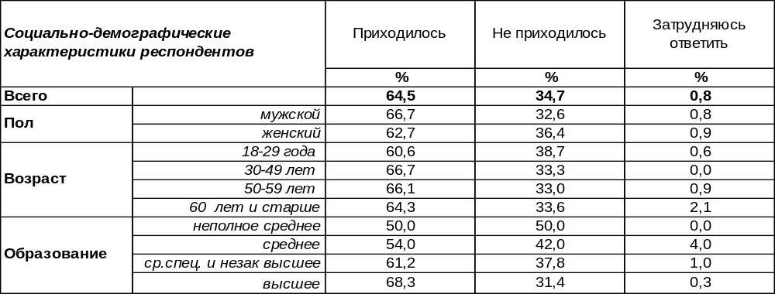
(Примечание: распределение ответов респондентов по строке составляет 100%)
По-видимому, недовольство властью, характерно для большинства населения, поскольку 65% опрошенных свидетельствуют, что им приходилось слышать от окружающих людей критические высказывания в адрес российских властей. Обращает на себя внимание, что чем выше уровень образования воронежцев, тем чаще в их кругах бытуют такого рода разговоры. Как говорили древние – во многом знании многие печали... Но наиболее часто подобные разговоры характерны для двух противоположных полюсов: либо для самых бедных (76%), либо для самых богатых (80%). Как ни парадоксально, но большие деньги и высокий социальный статус вовсе не гарантируют лояльность их обладателей к власти, а иногда и усугубляют их критический настрой по отношению к ней.
Только 35% опрошенных заявили, что им не приходилось слышать от окружающих критические высказывания в адрес российских властей. Чаще всего – это люди с невысоким уровнем образования и средним доходом.
Сравним ответы воронежцев и россиян в целом на этот вопрос. Всероссийский опрос проведен Фондом «Общественное мнение» в марте 2017 года, опрошено 1500 человек в 53 субъектах РФ.

За последний месяц Вам приходилось или не приходилось слышать от окружающих Вас людей критические высказывания в адрес российских властей?

В Воронеже, как и во всяком крупном городе, больше людей с высшим образованием, чем в селах, которые были включены в числе прочих населенных пунктов в общероссийскую выборку. Возможно, поэтому среди воронежцев более распространены критические высказывания в адрес власти (65%), чем среди россиян в целом (49%).
ИНСТИТУТ ОБЩЕСТВЕННОГО МНЕНИЯ «квалитас». Тел.: (473) 251-90-75, 251-20-75
Опрос проведён ИОМ "Квалитас" 14 – 28 апреля 2017 года методом телефонного интервью.
Выборка репрезентативна для населения г. Воронежа старше 18 лет по полу и возрасту.
Опрошено 607 человек.

Действия российских властей за последний месяц у Вас лично вызывали недовольство, возмущение или не вызывали?
Таблица 5
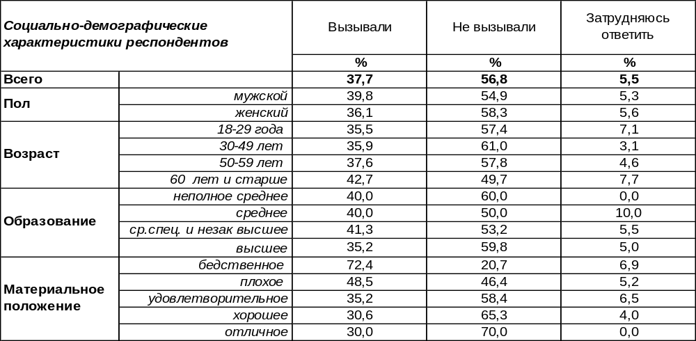
(Примечание: распределение ответов респондентов по строке составляет 100%)
Несмотря на то, что большинство респондентов постоянно слышат от окружающих критические высказывания в адрес российских властей, у самих опрошенных действия представителей власти чаще всего (57%) не вызывали ни недовольства, ни возмущения, по крайней мере, за последний месяц.
В то же время 38% горожан выразили свое недовольство по поводу власти, которое обострилось у них в последнее время. Мы не выясняли у респондентов, чем именно вызвано их недовольство, но об этом нетрудно догадаться, поскольку уровень возмущения респондентов жестко коррелирует с уровнем дохода. Если среди людей с хорошим уровнем дохода насчитывается только 30% недовольных (будем называть их «идейными» противниками власти), то среди бедных людей – 72%! Экономические проблемы и постоянный рост цен, скорее всего, является причиной возмущения неимущих. Лояльность последних возможно вернуть, преодолев экономические трудности, в отличие от лояльности «идейных» противников.
А как обстоит дело в общероссийском масштабе? Всероссийский опрос проведен Фондом «Общественное мнение» в марте 2017 года, опрошено 1500 человек в 53 субъектах РФ.

Действия российских властей за последний месяц у Вас лично вызывали недовольство,
возмущение или не вызывали?

Уровень личного недовольства действиями российских властей по Воронежу практически совпадает со средним по стране. Большинство населения (около 60%) лояльно к власти, а число недовольных не дотягивает до 40%. При этом критические высказывания в адрес властей предержащих чаще можно услышать в больших городах, о чем свидетельствуют ответы на предыдущий вопрос.
ИНСТИТУТ ОБЩЕСТВЕННОГО МНЕНИЯ «квалитас». Тел.: (473) 251-90-75, 251-20-75
Опрос проведён ИОМ "Квалитас" 14 – 28 апреля 2017 года методом телефонного интервью.
Выборка репрезентативна для населения г. Воронежа старше 18 лет по полу и возрасту.
Опрошено 607 человек.

3 раздел: О НЕКОТОРЫХ ЗАКОНОДАТЕЛЬНЫХ ИНИЦИАТИВАХ

Как вы относитесь к законодательной инициативе о запрещении детям до 14 лет пользоваться социальными сетями?
Таблица 6
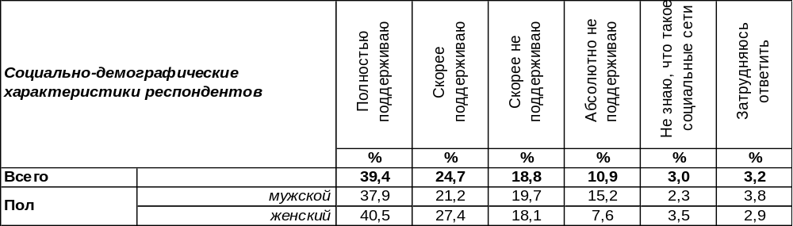
(Примечание: распределение ответов респондентов по строке составляет 100%)
Кто-то проклинает Интернет, а кто-то восторгается им. На самом деле Интернет сам по себе не заслуживает ни похвалы, ни порицания. Это всего лишь инструмент, который может быть использован как во благо, так и во вред. Нож, к примеру, в руках хирурга спасает жизнь, а в руках убийцы – отнимает. Спички можно использовать для приготовления обеда, а можно применить с целью поджога. Ни нож, ни спички вовсе не виноваты в том, что их применяют в различных целях. Ни нож, ни спички не рекомендовано давать детям, чтобы в силу своей неопытности они не смогли нанести вред себе и окружающим людям. Также следует поступать и в отношении Интернета и социальных сетей – если они способны навредить, нужно до поры до времени ограничить к ним доступ. Такой логикой, видимо, руководствовалось законодательное собрание Ленинградской области, когда разработало законопроект: «О правовом регулировании деятельности социальных сетей и о внесении изменений в отдельные законодательные акты», где прописан ряд ограничений по пользованию соцсетями среди несовершеннолетних. В частности, детям младше 14 лет могут запретить ими пользоваться. Что думает население по этому поводу?
Большинство воронежцев (64%) поддержали бы законодательную инициативу о запрете детям до 14 лет пользоваться социальными сетями. Эту позицию разделяют как те, у кого есть дети до 18 лет, так и те, у кого нет малолетних детей. Как ни удивительно, но наиболее горячую поддержку эта инициатива встретила среди юных граждан (71%). Возможно молодые люди, которым уже исполнилось 18 лет, наиболее ясно (лучше, чем бабушки и дедушки) осознают грозящую «неоперившимся птенцам» опасность, подстерегающую их в соцсетях. Против подобной инициативы выступают сегодня 30% воронежцев. И лишь 3% опрошенных не знают, что такое социальные сети.
Если сравнивать ответы воронежцев и россиян в целом на этот вопрос, то можно видеть, что картина идентична. Всероссийский опрос проведен «ВЦИОМ-Спутник» 6 апреля 2017 года методом телефонного опроса 600 человек по репрезентативной для страны выборке.

Как Вы относитесь к законодательной инициативе о запрещении детям до 14 лет пользоваться социальными сетями?

ИНСТИТУТ ОБЩЕСТВЕННОГО МНЕНИЯ «квалитас». Тел.: (473) 251-90-75, 251-20-75
Опрос проведён ИОМ "Квалитас" 14 – 28 апреля 2017 года методом телефонного интервью.
Выборка репрезентативна для населения г. Воронежа старше 18 лет по полу и возрасту.
Опрошено 607 человек.

Как вы относитесь к законодательной инициативе о регистрации в социальных сетях по паспорту?
Таблица 7
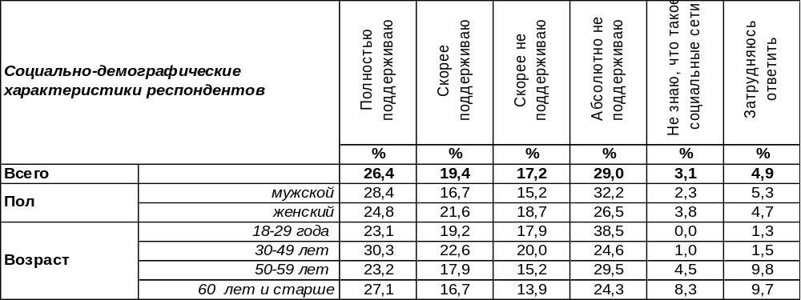
(Примечание: распределение ответов респондентов по строке составляет 100%)
Социальные сети полны неожиданностей: под аватаркой прелестной девушки может скрываться бородатый мужчина; а умудренный преподаватель философии может к стыду своему обнаружить, что он вступил в горячий спор не с коллегой-профессором, а со шкодливым подростком. Социальные сети в этом схожи с венецианским карнавалом: все участники в масках, что провоцирует вседозволенность и безнаказанность. И вот законодатели бросают клич: «Маски долой!». Ленинградские депутаты выступают с инициативной, которая предполагает, что владельцы серверов будут обязаны проверять паспорта пользователей при их регистрации в соцсетях. Поддержит ли эту инициативу население?
Этот вопрос расколол воронежцев на два равновеликих лагеря. Поддерживают инициативу 46% горожан, не поддерживают – другие 46% жителей города. А как встретили это предложение остальные жители России? В стране опрос проведен «ВЦИОМ-Спутник» в апреле 2017 г., выборка 600 человек.

Как Вы относитесь к законодательной инициативе о регистрации в социальных сетях
по паспорту?

Россияне в целом чаще высказывались против этой инициативы (52%), чем жители Воронежа (46%). Известно, что некоторые федеральные законодатели, а также представители всех ведущих социальных сетей России высказались с большой критикой и иронией по поводу инициативы ленинградских депутатов. В частности, советник президента РФ по вопросам развития интернета Герман Клименко, назвал законопроект «крайне сырым». А председатель комитета Госдумы по информационной политике, информационным технологиям и связи Леонид Левин обратил внимание депутатов на слова Владимира Путина, который ранее заявил, что существующих ограничений в работе российского сегмента интернета достаточно. Хотя не так давно Президент РФ говорил о том, что стоит отнестись с пониманием к жесткому регулированию интернета в Китае. Возможно, это заявление и послужило катализатором законодательной инициативы депутатов Ленинградской области.
ИНСТИТУТ ОБЩЕСТВЕННОГО МНЕНИЯ «квалитас». Тел.: (473) 251-90-75, 251-20-75
Опрос проведён ИОМ "Квалитас" 14 – 28 апреля 2017 года методом телефонного интервью.
Выборка репрезентативна для населения г. Воронежа старше 18 лет по полу и возрасту.
Опрошено 607 человек.

Как Вы относитесь к законодательной инициативе дать право полицейским стрелять В толпе в целях предотвращения терактов, освобождения заложников, отражения нападения на органы госвласти и потенциально опасные объекты?
Таблица 8
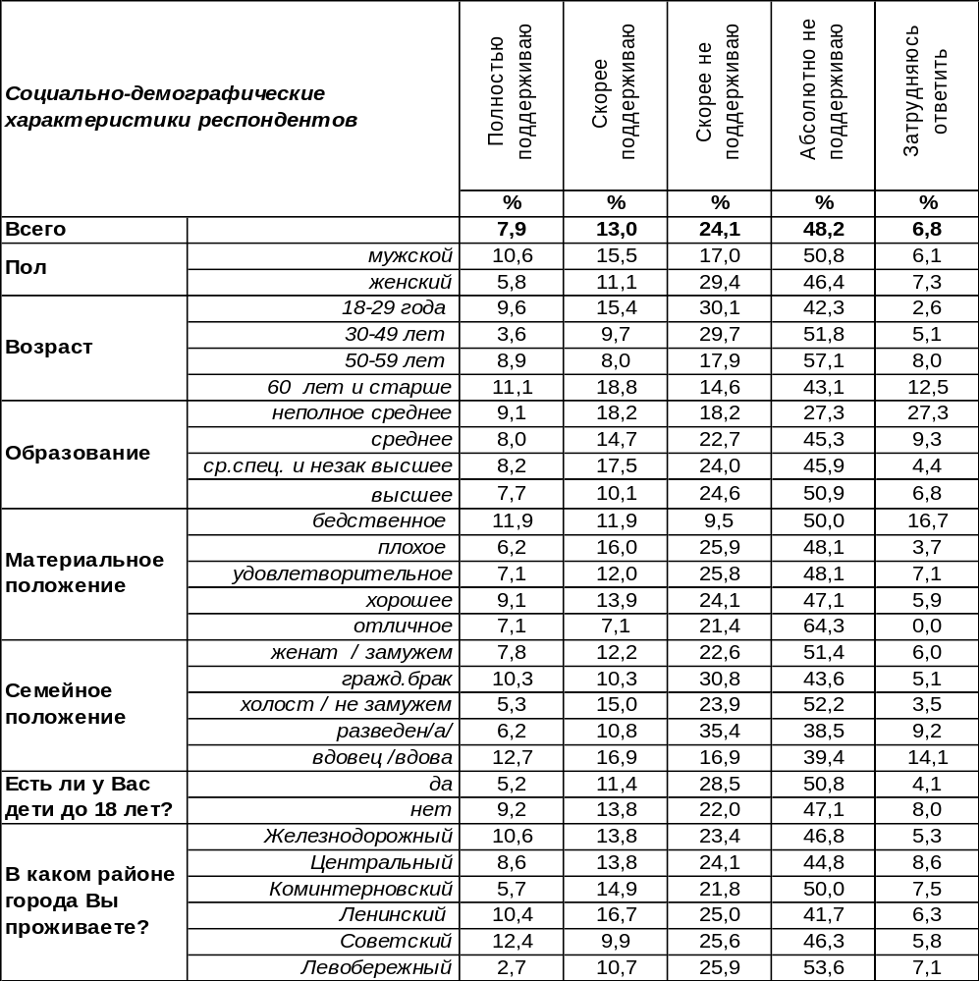
(Примечание: распределение ответов респондентов по строке составляет 100%)
На рассмотрение в ГосДуму членами фракции «Единая Россия» внесен законопроект, предлагающий расширить полномочия сотрудников полиции, приравняв их в ряде норм к сотрудникам ФСБ и Росгвардии. В частности, дать право стрелять в толпе «в целях предотвращения террористического акта, освобождения заложников, отражения группового вооруженного нападения на критически важные и потенциально опасные объекты, здания, помещения, сооружения органов государственной власти». Проект предполагает разрешение полицейским стрелять по женщинам, если у них нет видимых признаков беременности. Сейчас сотрудникам полиции стрелять по женщинам запрещено, а применение оружия возможно лишь при освобождении заложников, при пресечении терактов и вооруженных нападениях на государственные объекты. А в действующем законе «О полиции» говорится: «Сотрудник полиции не имеет права применять огнестрельное оружие при значительном скоплении граждан, если в результате его применения могут пострадать случайные лица».
Только каждый пятый житель Воронежа сочувствует возможности расширения полномочий для сотрудников полиции (21%). Подавляющее большинство граждан (72%) не поддерживают эту законодательную инициативу.
ИНСТИТУТ ОБЩЕСТВЕННОГО МНЕНИЯ «квалитас». Тел.: (473) 251-90-75, 251-20-75
Опрос проведён ИОМ "Квалитас" 14 – 28 апреля 2017 года методом телефонного интервью.
Выборка репрезентативна для населения г. Воронежа старше 18 лет по полу и возрасту.
Опрошено 607 человек.

Как Вы относитесь к законодательной инициативе квалифицировать преступления против жизни и имущества пожилых людей как отягчающее обстоятельство?
Таблица 9
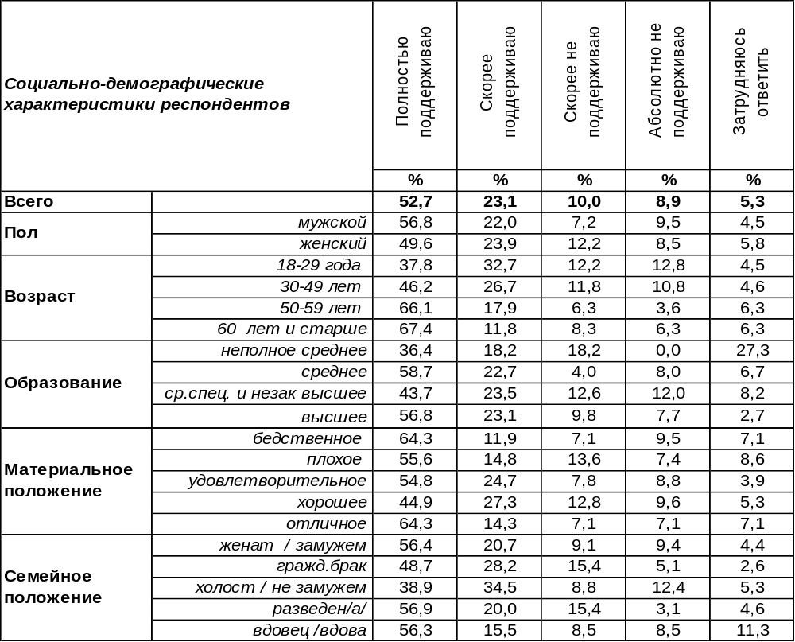
(Примечание: распределение ответов респондентов по строке составляет 100%)
Представители Общественной палаты РФ направили Генеральному прокурору РФ письмо с просьбой разработать законопроект, согласно которому совершение преступления в отношении лиц пожилого возраста и их имущества должно считаться квалифицирующим признаком, то есть отягчающим обстоятельством преступления. В письме подчеркнуто, что в настоящее время участились преступления, совершаемые в отношении пожилых людей. При этом отмечается, что речь идет как о преступлениях против личности, так и о уголовно наказуемых деяниях в сфере экономики.
Воронежцы довольно единодушно (76%) поддерживают эту инициативу Общественной палаты. По мере увеличения возраста респондентов число сторонников законопроекта вырастает с 69% до 79%. Противников изменения законодательства в этой сфере в целом насчитывается 19%. В основном, это молодые люди.
Владимир Слепак, Председатель комиссии ОПРФ по социальной политике, так прокомментировал эту инициативу: «Во многих странах мира выделяются и законодательно закрепляются ужесточением уголовной ответственности специфические мошеннические преступления, направленные против самых уязвимых категорий потерпевших – лиц пожилого возраста. Я бы сказал, что в последние, кризисные годы в нашей стране преступность активизировалась именно в социальной среде. Есть официальная статистика, которая определяет, что около 80% всех мошеннических действий имеет отношение к гражданам преклонного возраста. При этом большинство преступников, в силу несовершенства нашего законодательства, уходит от ответственности или, в крайнем случае, получает условные сроки наказания».
По оценке Общественной палаты РФ, в настоящее время у правоохранительных органов отсутствует система мер по пресечению указанной ситуации.
ИНСТИТУТ ОБЩЕСТВЕННОГО МНЕНИЯ «квалитас». Тел.: (473) 251-90-75, 251-20-75
Опрос проведён ИОМ "Квалитас" 14 – 28 апреля 2017 года методом телефонного интервью.
Выборка репрезентативна для населения г. Воронежа старше 18 лет по полу и возрасту.
Опрошено 607 человек.

Как Вы относитесь к законодательной инициативе лишить безработных и самозанятых россиян бесплатного медицинского обслуживания по полисам Обязательного Медицинского Страхования (ОМС)?
Таблица 10
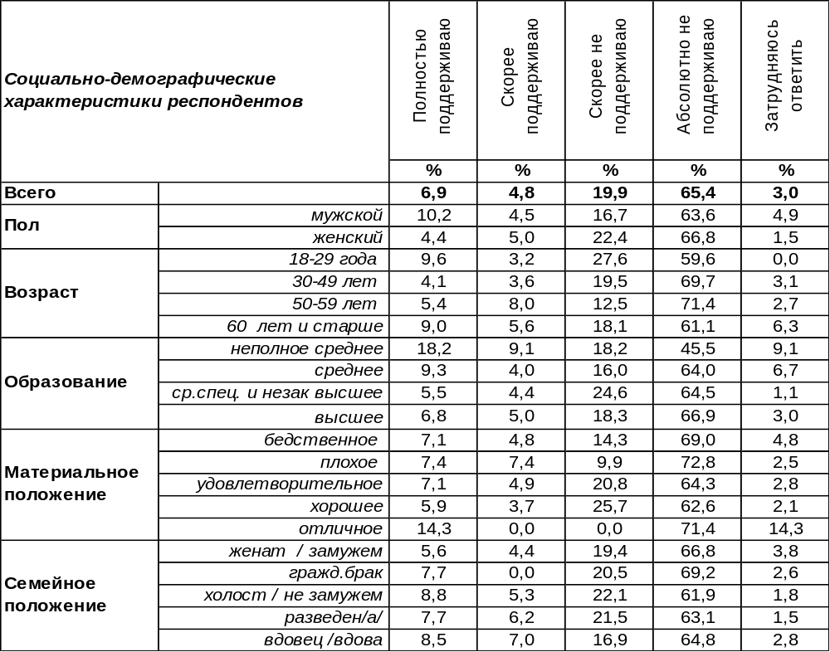
(Примечание: распределение ответов респондентов по строке составляет 100%)
Российское Министерство здравоохранения совместно с Фондом обязательного медицинского страхования (ФОМС) готовит поправки в законодательство, согласно которым бесплатных полисов обязательного медицинского страхования (ОМС) должны лишиться безработные и самозанятые россияне. В случае одобрения подобной инициативы этим категориям граждан бесплатно будет полагаться только скорая помощь. Поправки коснутся только тех, за кого работодатель не платит страховых взносов. В соответствии с нынешним законодательством, страховые взносы на ОМС работающих застрахованных граждан выплачивает работодатель, в то время как за неработающих застрахованных лиц (детей, пенсионеров, зарегистрированных безработных, а также студентов) взносы из своих бюджетных средств вносят субъекты регионов.
Судя по реакции населения, подавляющее большинство граждан выступает решительно против подобных поправок в законодательство (85%). Готовы поддержать его только 12% воронежцев.
Некоторые депутаты тоже настроены против такого поворота дел. В частности, первый зампредседателя комитета по охране здоровья Федот Тумусов считает, что подобные поправки противоречат ст. 41 Конституции России об охране здоровья и праве на медицинскую помощь. Но основатель и экс-глава фонда ОМС Владимир Гришин поясняет, что никто не будет лишен права на медицинское обслуживание: «Хотя самозанятым и безработным не будет полагаться бесплатный медицинский полис, но права на получение их не лишат, а предложат приобрести его за 20 тыс. руб.». По его данным, ежегодно за одного человека государство вносит в Фонд ОМС 30 тыс. руб. Сейчас в ОМС застраховано 146,5 млн граждан. При этом из них не платят взносы в социальные фонды порядка 8–12 млн человек.
ИНСТИТУТ ОБЩЕСТВЕННОГО МНЕНИЯ «квалитас». Тел.: (473) 251-90-75, 251-20-75
Опрос проведён ИОМ "Квалитас" 14 – 28 апреля 2017 года методом телефонного интервью.
Выборка репрезентативна для населения г. Воронежа старше 18 лет по полу и возрасту.
Опрошено 607 человек.

4 раздел: НАЗНАЧЕНИЕ ГУБЕРНАТОРА. ВОСЕМЬ ЛЕТ СПУСТЯ

ВОСЕМЬ ЛЕТ НАЗАД ПРЕЗИДЕНТ РФ Д.МЕДВЕДЕВ ПРЕДЛОЖИЛ НА ДОЛЖНОСТЬ ГУБЕРНАТОРА ВОРОНЕЖСКОЙ ОБЛАСТИ МИНИСТРА СЕЛЬСКОГО ХОЗЯЙСТВА РФ А.ГОРДЕЕВА. СЕГОДНЯ ВЫ ОДОБРЯЕТЕ ИЛИ НЕ ОДОБРЯЕТЕ ТАКОЕ РЕШЕНИЕ ПРЕЗИДЕНТА?
Таблица 11
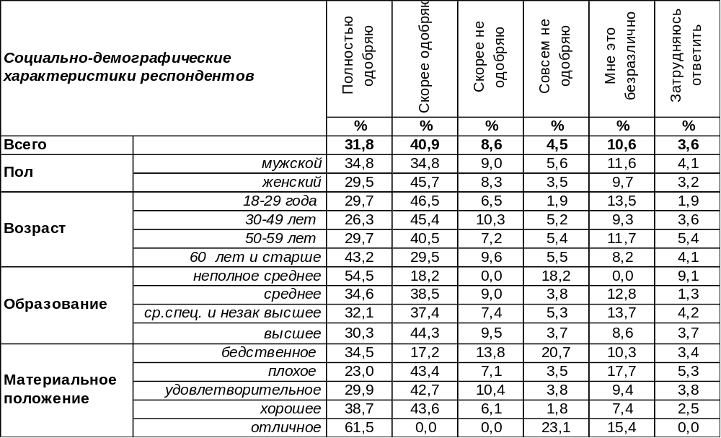
(Примечание: распределение ответов респондентов по строке составляет 100%)
Вот уже восемь лет Алексей Гордеев возглавляет Воронежскую область. И это не мало. А что народ? Не устал ли от столь долгого правления, не разочаровался ли в президентском назначенце? Доверяет ли действующему главе области? Попробуем в очередной раз разобраться.

Сегодня Вы одобряете или не одобряете такое решение Президента?

Как видно из приведенного графика, и восемь лет спустя воронежцы также одобряют решение Д.Медведева о назначении А.Гордеева губернатором Воронежской области. За все время наших наблюдений, жители областного центра ни разу не усомнились в правильности такого решения. Все показатели одобрения или неодобрения того факта, что выбор Президента пал на Алексея Васильевича, последние годы весьма стабильны, а небольшие численные колебания не выходят за рамки статистической погрешности опросов с заданной выборкой.
ИНСТИТУТ ОБЩЕСТВЕННОГО МНЕНИЯ «квалитас». Тел.: (473) 251-90-75, 251-20-75
Опрос проведён ИОМ "Квалитас" 14 – 28 апреля 2017 года методом телефонного интервью.
Выборка репрезентативна для населения г. Воронежа старше 18 лет по полу и возрасту.
Опрошено 607 человек.

КАК ВЫ СЧИТАЕТЕ, ЗА ПРОШЕДШИЕ ВОСЕМЬ ЛЕТ ГУБЕРНАТОРУ УДАЛОСЬ ИЛИ НЕ УДАЛОСЬ КАРДИНАЛЬНО УЛУЧШИТЬ ПОЛОЖЕНИЕ ДЕЛ В ОБЛАСТИ?
Таблица 12
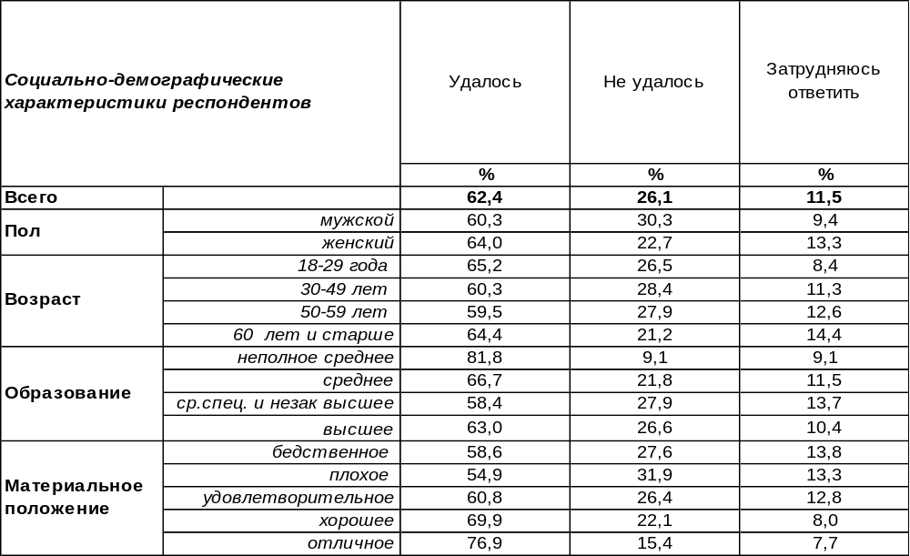
(Примечание: распределение ответов респондентов по строке составляет 100%)
Само словосочетание «кардинально изменить» в формулировке вопроса заставляет респондентов оценивать деятельность А.Гордеева на посту губернатора Воронежской области по самым высоким стандартам. И, судя по результатам опроса, выводы горожане делают весьма комплиментарные для Главы местного Правительства. И эта ситуация характерна для оценки деятельности А.Гордеева последние шесть лет.

Как Вы считаете, за прошедшие восемь лет губернатору удалось или не удалось
кардинально улучшить положение дел в области?

Еще раз отметим, в марте 2009 года вопрос, адресованный воронежцам, звучал так: «Как Вы считаете, А.Гордееву удастся или не удастся улучшить положение дел в области?». То есть воронежцам предлагалось дать прогноз. Как видно из приведенного графика, итоговые результаты деятельности А.Гордеева (62%) значительно превысили первоначальные ожидания воронежцев (37%).
ИНСТИТУТ ОБЩЕСТВЕННОГО МНЕНИЯ «квалитас». Тел.: (473) 251-90-75, 251-20-75
Опрос проведён ИОМ "Квалитас" 14 – 28 апреля 2017 года методом телефонного интервью.
Выборка репрезентативна для населения г. Воронежа старше 18 лет по полу и возрасту.
Опрошено 607 человек.

ДОВЕРЯЕТЕ ЛИ ВЫ ГУБЕРНАТОРУ А. ГОРДЕЕВУ?
Таблица 13
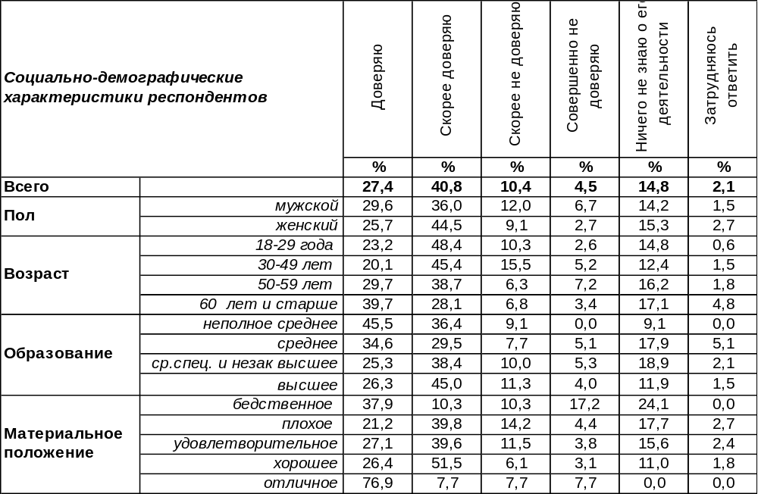
(Примечание: распределение ответов респондентов по строке составляет 100%)
Назначение А.Гордеева губернатором воронежцы одобряют, деятельностью его на посту Главы области довольны, а вот доверяют ли лично ему – Алексею Васильевичу Гордееву? Доверяют! И уже много лет. Пик этого доверия пришелся на 2014 год, когда патриотическая волна вознесла наверх всевозможные рейтинги всех, причастных, в той или иной степени, к федеральной или региональной власти. На сегодняшний день эта волна пошла на спад, но на степени доверия воронежскому губернатору это практически никак не сказалось. Соотношение доверия и недоверия составляет 68% к 15%. Что весьма показательно.

Доверяете ли Вы губернатору А.Гордееву?

ИНСТИТУТ ОБЩЕСТВЕННОГО МНЕНИЯ «квалитас». Тел.: (473) 251-90-75, 251-20-75
Опрос проведён ИОМ "Квалитас" 14 – 28 апреля 2017 года методом телефонного интервью.
Выборка репрезентативна для населения г. Воронежа старше 18 лет по полу и возрасту.
Опрошено 607 человек.

5 раздел: ЧТО ЧИТАЕМ?

СКАЖИТЕ, ПОЖАЛУЙСТА, КОГДА ВЫ В ПОСЛЕДНИЙ РАЗ ПРОЧИТАЛИ КНИГУ ХУДОЖЕСТВЕННОЙ ЛИТЕРАТУРЫ?
Таблица 14
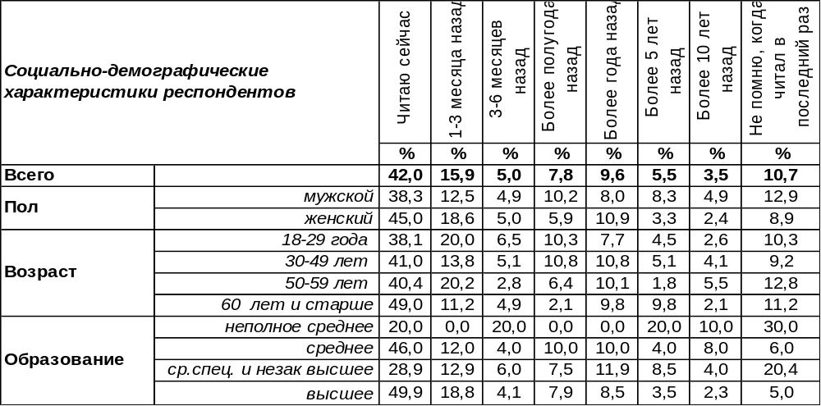
(Примечание: распределение ответов респондентов по строке составляет 100%)
Когда-то страна Советов была самой читающей страной в мире. Ликвидация всеобщей безграмотности стала реальной заслугой советской власти, которой можно гордиться наравне с первенством в балете и в космосе. Все-таки у неё были и заслуги, а не только промахи. Стало реальностью то, что ещё сто лет назад казалось фантастикой. Любой гражданин Советского Союза мог раскрыть страницы заинтересовавшей его книги и потрудиться над чтением. Да, конечно, чтение – это труд! К примеру, появившийся вскоре телевизор особого труда не предполагает, поэтому так легко отвоевал львиную долю свободного времени граждан, оторвав ленивых от чтения. А с наступлением эры Интернета книга востребована ещё меньше, и представляется даже неким анахронизмом. Сколько воронежцев сейчас читают книги?
Оказалось, что книга ещё не забыта. Многие воронежцы (42%) читали книги в день нашего опроса. А среди людей с высшим образованием это число возрастает до 50%. В целом большинство горожан (71%) в течение последнего года прочли хотя бы одну книгу. Поэтому о смерти книги как таковой говорить ещё рано. Однако каждый пятый воронежец держал книгу в руках более года назад, а каждый десятый опрошенный и вовсе забыл, когда он её открывал.
А как интенсивно читали художественную литературу воронежцы в прошлые годы?

Скажите, пожалуйста, когда Вы в последний раз прочитали книгу художественной литературы?

Если в 2002 году почти каждого второго респондента опрос застал за чтением художественной книги, то в 2012 году – только каждого третьего. Такая картина предполагала усугубление печальной тенденции ухода книг в небытие. Ан нет! Книги сняли с полок, отряхнули пыль и вновь стали читать! Число тех, кто читал книгу в период опроса, увеличилось с 33% до 42% за последние пять лет.
ИНСТИТУТ ОБЩЕСТВЕННОГО МНЕНИЯ «квалитас». Тел.: (473) 251-90-75, 251-20-75
Опрос проведён ИОМ "Квалитас" 14 – 28 апреля 2017 года методом телефонного интервью.
Выборка репрезентативна для населения г. Воронежа старше 18 лет по полу и возрасту.
Опрошено 607 человек.

К КАКОМУ ЖАНРУ ОТНОСИЛАСЬ ПОСЛЕДНЯЯ ПРОЧИТАННАЯ ВАМИ КНИГА ХУДОЖЕСТВЕННОЙ ЛИТЕРАТУРЫ?
Таблица 15
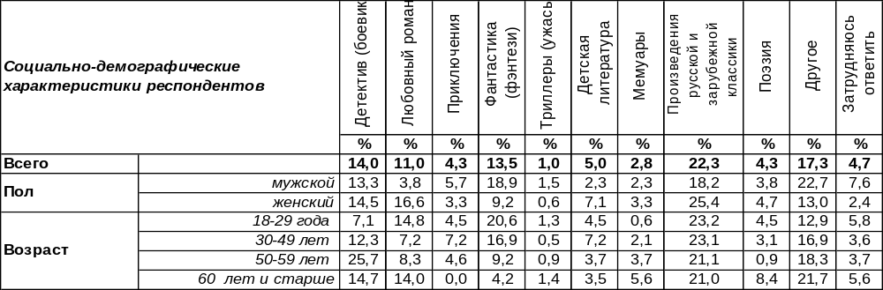
(Примечание: распределение ответов респондентов по строке составляет 100%)
Не может не радовать то обстоятельство, что произведения русской и зарубежной классики являются сегодня наиболее популярным кругом чтения воронежцев. Именно к этому жанру относилась последняя книга, прочитанная каждым пятым горожанином (22%). И воронежские женщины в этом виде чтения дадут фору воронежским мужчинам (25/18).
На втором месте по популярности – детективы (14%) и фантастика (14%). Если к детективам равно пристрастны как женщины, так и мужчины, то в увлечении фантастикой сильный пол (19%) в два раза опережает прекрасный (9%). Фантастика привлекает в первую очередь молодежь (очевидно в качестве продолжения детских сказок), а пожилым людям она почти совсем не интересна (21/4).
Зато в интенсивности чтения любовных романов, которые стоят на третьем месте по популярности (11%), женщины значительно превосходят мужчин (17/4).
Приключения (4%), поэзия (4%) и детская литература (5%) также находят своих читателей. Мемуары интересны лишь избранным (3%). А любители триллеров, желающие подрожать от ужаса, сейчас встречаются также редко, как иголка в стогу сена (1%).
Как менялись предпочтения воронежцев в течение пятнадцати последних лет?

К какому жанру относилась последняя прочитанная Вами книга художественной литературы?

За последние пятнадцать лет понизили свои позиции детективы (с 30% до 14%) и любовные романы (с 17 до 11%). Напротив, повысили число читателей произведения русской классики (с 17% до 22%), фантастика (с 6% до 14%) и детская литература (с 1% до 5%).
ИНСТИТУТ ОБЩЕСТВЕННОГО МНЕНИЯ «квалитас». Тел.: (473) 251-90-75, 251-20-75
Опрос проведён ИОМ "Квалитас" 14 – 28 апреля 2017 года методом телефонного интервью.
Выборка репрезентативна для населения г. Воронежа старше 18 лет по полу и возрасту.
Опрошено 607 человек.

6 раздел: КАКОВ ОН – ТИПИЧНЫЙ ВОРОНЕЖЕЦ?

ОПИШИТЕ НЕСКОЛЬКИМИ СЛОВАМИ ПОРТРЕТ ТИПИЧНОГО ВОРОНЕЖЦА? КТО ОН, КАКОЙ ОН?
Этот вопрос был задан в открытом виде (без альтернатив возможных ответов). На вопросы такого рода многие респонденты затрудняются ответить. В нашей выборке затруднились ответить 144 человека (24%). Остальные горожане назвали как положительные, так и отрицательные характеристики портрета типичного воронежца. В общей сложности было получено 988 ответов. Они представлены ниже в порядке убывания упоминаний. Стилистика ответов респондентов сохранена.
Положительные характеристики | Кол-во упом-й | %
Добрый, приветливый, веселый | 94 | 16%
Работяга, трудолюбивый | 63 | 10%
Отзывчивый, придет на помощь, любящий, доверчивый | 60 | 10%
Культурный, воспитанный, интеллигентный | 44 | 7,2%
Красивый, хорошо одевается, очень красивые женщины | 39 | 6%
Социально активный, деловой, современный, интересующийся, любознательный, стремительный, открытый для нового, остается на гребне волны, стремящийся изменить все к лучшему | 31 | 5%
Целеустремленный, уверенный, перспективный, с амбициями | 18 | 3%
Патриот, любит свой город | 14 | 2%
Умный, думающий, сообразительный | 12 | 1,9%
Семьянин, имеет детей | 9 | 1,5%
Спокойный, адекватный | 8 | 1,3%
Честный, порядочный, стремящийся заработать честно и жить достойно | 7 | 1,2%
Спортивный, здоровый, плечистый, крепкий | 7 | 1,2%
Образованный, с высшим образованием, грамотный | 6 | 1,0%
Коммуникабельный, контактный, открытый | 5 | 0,8%
Прилежный, ответственный, добросовестный, исполнительный, внимательный, сознательный служащий | 5 | 0,8%
Имеющий квартиру и машину, собственное жилье, ни в чем не нуждающийся | 4 | 0,7%
Щедрый | 3 | 0,5%
Трезвый, не пьющий, не курящий, ведущий здоровый образ жизни | 3 | 0,5%
Смелый, справедливый, сильный человек | 3 | 0,5%
Ориентирован на будущее, оптимист, человек, который может найти выход | 3 | 0,5%
Терпеливый, стабильный, консервативный | 3 | 0,5%
Гордый, свободный | 2 | 0,3%
Шумный, шубутной, безбашенный | 2 | 0,3%
Творческий, интересный | 2 | 0,3%

Если изучать только положительные характеристики, то портрет типичного воронежца получается прямо-таки идеальным: он добрый и веселый, трудолюбивый и отзывчивый, культурный и воспитанный, да при этом ещё и красивый! Мужчины подчеркивают, что особенно красивы воронежские женщины, а женщины представляют воронежских мужчин не иначе как спортивными, здоровыми, плечистыми и крепкими парнями. Немало респондентов отметили, что воронежцы хорошо одеваются, уверены в себе и социально активны, умны и хорошо образованны, патриоты своего города и семьянины. Эта идиллия несколько разбавлена отрицательными и нейтральными характеристиками, приведенными ниже.
ИНСТИТУТ ОБЩЕСТВЕННОГО МНЕНИЯ «квалитас». Тел.: (473) 251-90-75, 251-20-75
Опрос проведён ИОМ "Квалитас" 14 – 28 апреля 2017 года методом телефонного интервью.
Выборка репрезентативна для населения г. Воронежа старше 18 лет по полу и возрасту.
Опрошено 607 человек.

Отрицательные |  | % | Нейтральные |  | %
Бескультурный, невежественный, жлоб, грубый, агрессивный | 65 | 11% | Обычный, простой человек | 56 | 9%
Злой, не добрый | 42 | 7% | Молодой студент | 22 | 3,6%
Хмурый, неприветливый, угрюмый | 21 | 3,5% | Занятой, спешащий, рано встает | 17 | 3%
Озабоченный, замученный проблемами | 21 | 3,5% | Средних лет | 14 | 2,3%
Безразличный, равнодушный | 16 | 3% | Все разные: все зависит от социального положения, от района проживания, сколько людей – столько судеб | 11 | 1,8%
Наглый, нескромный, хам, бессовестный | 15 | 2,5% | Провинциальный | 10 | 1,7%
Жадный | 13 | 2,1% | Средний класс, мещанин, служащий, чиновник | 9 | 1,5%
Плохо одевается, плохой вкус | 10 | 1,7% | Гэкающий | 7 | 1,2%
С маленькой зарплатой, бедный, незащищенный, не может обеспечить свою семью | 9 | 1,5% | Не очень молодой, пенсионер, ветеран | 3 | 0,5%
Пассивный, ленивый к работе,  халявщик | 7 | 1,2% | Славянской внешности, русский человек | 2 | 0,3%
Замкнутый, необщительный, недоверчивый | 6 | 1% | Торговец, торгаш | 2 | 0,3%
Завистливый, увлечен жизнью других, а не своей, любит сплетни | 5 | 0,8% | Постоянно ищет работу | 2 | 0,3%
Корыстный, стремящийся к достатку любыми путями, коррупционер | 4 | 0,7% | Задумчивый, медлительный | 2 | 0,3%
Ноющий, вечно недовольный жизнью, жалующийся на правительство, не любящий свой город | 4 | 0,7% | Затрудняюсь ответить | 144 | 24%
Заносчивый, относится к окружающим свысока, самовлюбленный, не имеющий чувства коллективизма | 4 | 0,7% | Главная претензия к жителю города Воронежа – это невежественный и бескультурный, в то же время грубый и неотесанный. Одним словом, жлоб. Кстати, бытует стойкое заблуждение, что слово «жлоб» якобы в словаре Даля и означает «житель Воронежской губернии». На самом деле в словаре Даля такого нет, а современные русские словари определяют «жлоба» примерно так же: «жадный, скупой человек», «грубый человек» (иногда при этом – больших габаритов и недюжинной силы). А еще – «человек не из воровской компании». Хотя и не доказана связь этого слова с Воронежем, в городе в 2011 году, по проекту художника Александра Ножкина, был создан специальный стул, который якобы лечит от жлобства каждого, кто на него садится. Стул-памятник получили название «Лечебный стул № 0001». Одним из первых его лечебную силу испробовал губернатор Алексей Гордеев
Безработный, шатающийся, устраивается на простую работу, к примеру, грузчиком | 4 | 0,7%
Хитрец, хвастун | 3 | 0,5%
Раздраженный, неуравновешенный | 3 | 0,5%
Неудачник, ущербный вид, плохо водит автомобиль | 3 | 0,5%
Пожилой человек, жалеющий о Советском Союзе | 2 | 0,3%
Растет с сознанием, что все ему должны (особенно молодежь) | 2 | 0,3%
Скандальный, ругающийся | 2 | 0,3%
Алкоголик, постоянно думает об алкоголе | 2 | 0,3%
Недобросовестный, вороватый | 2 | 0,3%
Не очень умный, не склонен к анализу, не очень продвинутый | 2 | 0,3%

ИНСТИТУТ ОБЩЕСТВЕННОГО МНЕНИЯ «квалитас». Тел.: (473) 251-90-75, 251-20-75
Опрос проведён ИОМ "Квалитас" 14 – 28 апреля 2017 года методом телефонного интервью.
Выборка репрезентативна для населения г. Воронежа старше 18 лет по полу и возрасту.
Опрошено 607 человек.

СОЦИАЛЬНО-ДЕМОГРАФИЧЕСКИЕ ХАРАКТЕРИСТИКИ РЕСПОНДЕНТОВ

Пол | %
мужской | 43,5
женский | 56,5

Возраст | %
18 – 29 лет | 5,1
30 – 49 лет | 57,2
50 – 59 лет | 36,9
60 лет и старше | 0,8

Образование | %
Неполное среднее | 1,8
Среднее | 12,4
Средне-специальное и незаконченное высшее | 30,1
Высшее | 55,7

Материальное положение | %
Бедственное / Денег не хватает даже на питание и квартплату/ | 6,9
Плохое /Денег хватает только на питание и квартплату/ | 13,3
Удовлетворительное /Кроме питания и квартплаты денег хватает на покупку недорогих вещей/ | 46,6
Хорошее /Могу покупать дорогие вещи, но далеко не всё по карману/ | 30,8
Отличное / Мы можем позволить себе достаточно дорогостоящие вещи – квартиру, дачу и др. / | 2,4

Семейное положение | %
Женат /замужем/ | 52,6
Не женаты, но живем вместе | 6,4
Холост /не замужем/ | 18,6
Разведен /разведена/ | 10,7
Вдовец /вдова/ | 11,7

Есть ли у Вас дети до 18 лет? | %
Да | 31,8
Нет | 68,2

